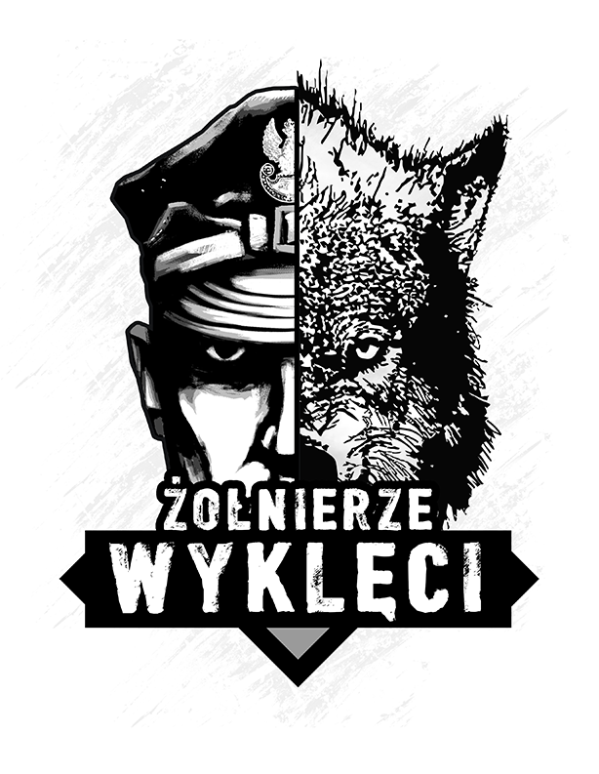
Regulamin IV Patriotycznego Konkursu Plastycznego na Plakat pod hasłem: „Pamiętamy o Żołnierzach Wyklętych”

- Organizator konkursu: świetlica szkolna przy Szkole Podstawowej nr 1 im. Lotników Polskich w Poddębicach
- W konkursie mogą wziąć udział wszyscy chętni uczniowie ww. szkoły.
- Cele konkursu: - zapoznanie się z sylwetkami żołnierzy wyklętych i pobudzenie wrażliwości na ich tragiczne losy, - uczczenie pamięci o żołnierzach wyklętych, - umiejętność wykonania plakatu na podany patriotyczny temat na kartonie A4, - stworzenie możliwości wykazania się umiejętnościami artystycznymi z wykorzystaniem dowolnej techniki plastycznej.
- Kryteria oceniania prac: - staranność i estetyka wykonania prac, - czytelność i trafność doboru środków wyrazu artystycznego do przedstawienia tematu na plakacie.
- Termin składania prac : do 31 marca 2024 r.
- Prace trzeba podpisać na odwrocie: imię i nazwisko, klasa.
- Miejsce składania prac: świetlica szkolna przy Szkole Podstawowej nr 1 im. Lotników Polskich w Poddębicach.
Serdecznie zapraszamy do konkursu!
Wychowawcy świetlicy

